RANCANG BANGUN DASHBOARD UNTUK MONITORING KINERJA GURU BERBASIS WEBSITE (STUDI KASUS : SMAN 2 SUMBAWA BESAR)

Danu Kristantio 1) Henry Bambang Setyawan 2) I Gusti Ngurah Alit Widana Putra 3)
Program Studi/Jurusan Sistem Informasi
Universitas Dinamika
Jl. Raya Kedung Baruk 98 Surabaya, 60298
Email : 1) Danukris3@gmail.com, 2) Henry@Dinamika.ac.id, 3) Alit@Dinamika.ac.id

Abstract: State Senior High School (SMAN) 2 Sumbawa Besar is one of the educational institutions in Sumbawa Besar which has been established since July 1977 and has been accredited A. SMAN 2 is also one of the favorite schools. SMAN 2 Sumbawa Besar is located at Jl. Garuda 102 Sumbawa Besar. In the current Monitoring implementation process, school supervisors have to come to the school and check the teacher performance assessment team on teacher performance so that it takes a long time to obtain total information. From the current Monitoring process, the problem is that supervisors and principals need a long time to find out information on the performance of all teachers. The proposed solution given to solve the problem is the Dashboard application to monitor the performance of web-based teachers at SMAN 2 Sumbawa Besar. This dashboard will provide a display of graphic information including: 1) the number of teachers who are Civil Servants (PNS) and Honorary. 2) Number of teachers by gender. 3) The number of teachers with the latest education. 4) The average score of all teachers per period to see the development of teacher performance from the initial period to the last period. 5) The average performance score of all teachers based on the competencies per period (the teacher performance competencies in question are Pedagodic, Personality, Social, Professional). 6) The acquisition of each teacher's score based on the competence of each teacher 7) The acquisition of teacher scores based on the indicators of teacher performance competence. 8) Average teacher attendance per period. Based on the results of trials conducted with the school, this application can display teacher performance results in graphical form, easy to use and easy to access without having to install other applications, and shorten the time for principals and supervisors to monitor teacher performance.

Keywords: System, Information, Dashboard, Monitoring, teacher performance.

Sekolah Menengah Atas Negeri (SMAN) 2 Sumbawa Besar merupakan salah satu lembaga pendidikan yang ada di Sumbawa Besar yang sudah berdiri sejak bulan Juli 1977 dan telah terakreditasi A. SMAN 2 juga termasuk kedalam salah satu sekolah favorit. SMAN 2 Sumbawa Besar beralamat di Jl. Garuda 102 Sumbawa Besar. Sekolah ini menerapkan kurikulum 2013 dalam proses belajar mengajar. Untuk menunjang kegiatan belajar setiap harinya sekolah ini menyediakan tenaga pengajar yang sesuai dengan kompetensi dan kemampuannya. Berdasarkan rekap data per Tanggal 19 april 2020 SMAN 2 Sumbawa Besar memiliki guru sebanyak 46 dan 694 peserta didik.
Pada saat ini persaingan antar sekolah semakin ketat. Agar dapat bersaing dengan sekolah lain maka harus menjaga hubungan dengan masyarakan dan meningkatkan kualitas pendidikan yang berkaitan dengan kegiatan pembelajaran dan memberikan pelayanan yang maksimal. Dengan persaingan yang ketat maka di berlakukan sebuah mekanisme penyampaian laporan secara sederhana dan mudah dibaca sehingga dapat membantu kepala sekolah dan Pengawas sekolah membuat sebuah analisa keputusan. Terlebih jika informasi tersebut akan di sampaikan kepada pihak lain seperti pelaporan kepada Dinas Pendidikan. Pengawas dan kepala sekolah sebagai pengambil keputusan dalam proses pembelajaran, proses Monitoring yang dilakukan saat ini pengawas sekolah harus mendatangi sekolah dan melakukan pengecekan kepada tim penilai kinerja guru terhadap kinerja guru sehingga membutuhkan waktu yang lama untuk memperoleh informasi secara keseluruhan.
Untuk menyelesaikan masalah diatas maka dibutuhkan sebuah aplikasi Dashboard untuk meMonitoring kinerja guru berbasis website pada SMAN 2 Sumbawa Besar. Dashboard ini akan memberikan tampilan informasi grafik meliputi : 1) jumlah guru yang berstatus Pegawai Negeri Sipil (PNS) dan Honorer. 2) Jumlah guru berdasarkan gender. 3) Jumlah guru dengan pendidikan terakhir. 4) Nilai rata rata seluruh guru per periode untuk melihat perkembangan kinerja guru dari periode awal sampai periode terakhir. 5) Nilai rata rata kinerja seluruh guru berdasarkan kompetensi per periode (kompetensi kinerja guru yang dimaksud yaitu, Pedagodik, Kepribadian, Sosial, Profesional). 6) Perolehan nilai masing masing guru berdasarkan kompetensi kinerja guru 7) Perolehan nilai masing masing guru berdasarkan indikator dari kompetensi kinerja guru. 8) Rata rata presensi guru per periode
Kompetensi yang harus di miliki guru berdasarkan aturan yang telah dirumuskan oleh Badan Standar 10 Nasional Pendidikan (BSNP), Kompetensi ini meliputi kompetensi pedagodik, kepribadian, sosial, Profesional. Indikator yang di sebutkan diatas merupakan rincian dari kompetansi sebagai acuan dalam mengukur kompetensi dari seorang guru.

METODE
Pada tahap pelaksanaan penelitian ini menggunakan tahapan System development life cycle (SDLC). Berikut ini adalah tahapan pada model waterfall (Presman, 2015).

- Tahap Awal
Tahap ini dilakukan oleh penulis dalam penyusunan laporan tugas akhir ini. Tahap ini dilakukan untuk mengumpulkan data dengan cara melakukan wawancara, observasi dan studi literature agar dapat memperoleh data yang dibutuhkan untuk menyelesaikan penelitian ini.

- Wawancara
Tahap ini dilakukan untuk mendapatkan informasi yang dibutuhkan dengan metode Tanya jawab kepada pihak SMAN 2 Sumbawa Besar yaitu kepala sekolah untuk mengetahui alur pelaksanaan Monitoring kinerja guru.
Berdasarkan wawancara yang telah dilakukan didapatkan kebutuhan informasi bahwa dalam pelaksanaan Monitoring kinerja guru, acuan yang digunakan pada saat melakukan Monitoring berdasarkan Peraturan Menteri Pendidikan Nasional Nomor 16 Tahun 2007 tentang Standar kualifikasi Akademik dan Kompetensi Guru. Badan Nasional Pendidikan (BSNP) merumuskan sebagai berikut:

Tabel 1 Kompetensi Guru berdasarkan rumusan Badan Standar Nasional Pendidikan (BSNP)
No | Kompetensi
1 | Pedagogik
2 | Kepribadian
3 | Sosial
4 | Profesional
Sumber : Departemen Pendidikan Nasional No 9 Tahun 2010

Tabel 2 Keterangan Nilai
Keterangan | Nilai
Sangat Baik | 4
Baik | 3
Cukup | 2
Kurang | 1

- Observasi
Pada tahap ini dilakukan untuk mengamati kondisi yang tejadi pada SMAN 2 Sumbawa besar yang berkaitan dengan pelaksanaan Monitoring kinerja guru.

- Studi Literatur
Studi literature yang dilakukan untuk mencari penjelasan mengenai pembuatan aplikasi Dashboard Untuk Monitoring Kinerja Guru.

- Tahap Pengembangan
Pada tahap ini merupakan proses untuk menyelesaikan pengembangan suatu aplikasi yang di inginkan berdasarkan data data yang sudah didapatkan pada tahap awal. Tahap ini meliputi communication, planning, modeling, construction, dan deployment.

- Communication
Tahap ini terdapat beberapa sub tahapan yaitu :
- Project Initation
Tahap project initation ini adalah tahap dalam melakukan pengumpulan data yang diperlukan unutk kebutuhan pengembangan sistem/aplikasi.

- Analisis Proses Bisnis
Berdasarkan hasil wawancara kepada wakil kepala sekolah bagian kurikulum tentang proses bisnis Monitoring kinerja guru pada SMAN 2 Sumbawa Besar saat ini dalam melaksanakan Monitoring hasil kinerja guru yang dilakukkan oleh pengawas sekolah yang telah di tugaskan oleh dinas pendidikan kabupaten masih dilakukan secara manual dengan mendatangi sekolah pada saat jadwal untuk melakukkan Monitoring. Sebelum proses Monitoring di lakukan oleh kepala sekolah dan pengawas, tim penlai melakukan penilaian terhadap kinerja seluruh guru berdasarkan periode penilaian. Selesai melakukan penilaian terhadap kinerja guru tim penilai akan membuatkan laporan untuk dapat dilihat oleh kepala sekolah dan pengawas untuk melaksanakan Monitoring kinerja guru. Setiap kali melakukan Monitoring hasil kinerja guru kepala sekolah dan pengawas akan melihat satu persatu hasil kinerja guru yang telah dilakukan penilaian oleh tim penilaian sehingga memerlukan waktu yang lama untuk meMonitoring hasil kinerja guru.
Hasil dari analisis proses bisnis yang telah dijabarkan maka dapat di gambarkan dalam document flow Monitoring kinerja guru pada gambar 1.
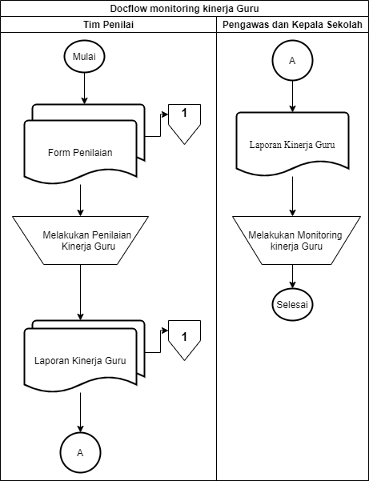
Gambar 1 Documen Flow Monitoring kinerja Guru pada SMAN 2 Sumbawa Besar. (Danu, 2021)

- Identifikasi Permasalahan
Setelah melakukan wawancara dan observasi peneliti mengidentifikasi permasalahan yang terjadi dari proses Monitoring yang terjadi saat ini sehingga dari permasalahan itu terdapat beberapa solusi untuk diselesaikan. Berikut ini merupakan hasil analisis dari permasalahan yang terjadi pada proses Monitoring kinerja pada SMAN 2 Sumbawa Besar.

Tabel 3 Identifikasi Masalah
Permasalahan | Solusi
Proses Monitoring kinerja guru masih dilakukan secara manual. Dengan cara mendatangi sekolah. | Dengan sebuah aplikasi Dashboard untuk Monitoring Kinerja Guru. Moniting dapat di lakukan kapanpun dan dimana saja.
Laporan yang akan diserahkan sering kali bertumpuk oleh laporan laporan lainnya | Dengan sebuah aplikasi Dashboard untuk Monitoring Kinerja Guru. Laporan kinerja guru dapat ditampilkan dalam bentuk grafik agar mudah mempersingkat waktu.

- Identifikasi Pengguna
Berdasarkan hasil observasi, wawancara dan identifikasi permasalahan maka dapat dilakukan identifikasi pengguna untuk sistem (perangkat lunak) yang akan dibuat,
yaitu :
- Kepala Sekolah
- Pengawas
- Admin

- Identifikasi Kebutuhan Data
Berdasarkan hasil observasi, wawancara, identifikasi permasalahan dan identifikasi pengguna maka dapat dilakukan identifikasi kebutuhan dan data untuk sistem (perangkat lunak) yang akan dibuat, yaitu :
- Data Guru
- Data Kinerja Guru
- Data Periode
- Data Kompetensi
- Data Indikator
- Data Presensi

- Analisis Kebutuhan Fungsional
Kebutuhan fungsional merupakan proses atau fungsi yang akan ada pada sistem yang akan di bangun.

Tabel 4 Analisis Kebutuhan Fungsional
Pengguna | Kebutuhan Fungsional
Admin | - Fungsi Mengelola Master Guru
Admin | - Fungsi Mengelola Master Kompetensi
Admin | - Fungsi Mengelola Master Indikator
Admin | - Fungsi Mengelola Master Presensi
Admin | - Fungsi Mengelola Master Periode
Admin | - Fungsi Mengelola Master Pengguna
Admin | - Fungsi Mengelola Master Kinerja Guru
Kepala Sekolah | - Fungsi Dashboard Status Guru
Kepala Sekolah | - Fungsi Dashboard Pendidikan Guru
Kepala Sekolah | - Fungsi Dashboard Gender Guru
Kepala Sekolah | - Fungsi Dashboard Nilai Rata Rata Seluruh Guru Per-Periode
Kepala Sekolah | - Fungsi Dashboard Nilai Rata Rata Kompetensi Seluruh Guru Per-Periode
Kepala Sekolah | - Fungsi Dashboard Nilai Kompetensi Masing Masing Guru Per-Periode
Kepala Sekolah | - Fungsi Dashboard Nilai Indikator Masing Masing Guru
Kepala Sekolah | - Fungsi Dashboard Nilai Rata Rata Presensi Seluruh Guru Per-Periode
Pengawas | - Fungsi Dashboard Status Guru
Pengawas | - Fungsi Dashboard Pendidikan Guru
Pengawas | - Fungsi Dashboard Gender Guru
Pengawas | - Fungsi Dashboard Nilai Rata Rata Seluruh Guru Per-Periode
Pengawas | - Fungsi Dashboard Nilai Rata Rata Kompetensi Seluruh Guru Per-Periode
Pengawas | - Fungsi Dashboard Nilai Kompetensi Masing Masing Guru Per-Periode
Pengawas | - Fungsi Dashboard Nilai Indikator Masing Masing Guru
Pengawas | - Fungsi Dashboard Nilai Rata Rata Presensi Seluruh Guru Per-Periode

- IPO Diagram
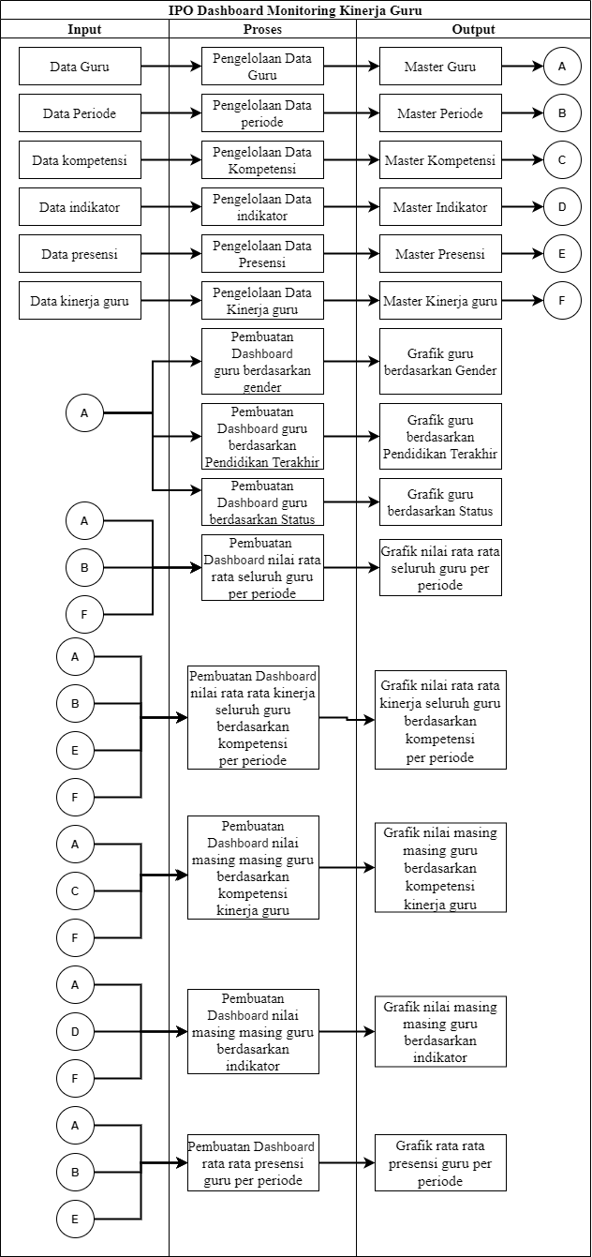
Gambar 2 IPO Diagram Aplikasi Dashboard Untuk Monitoring Kinerja Guru pada SMAN 2 Sumbawa Besar (Danu,2021)

- Planning
Tahapan planning adalah tahapan dengan perencanaan estimasi waktu dalam pembuatan aplikasi. Berikut merupakan jadwal kerja dari Rancang Bangun Dashboard Untuk Monitoring Kinerja Guru Berbasis Website (Studi Kasus : SMAN 2 Sumbawa Besar).

- Modelling
Tahapan modelling adalah tahapan ketiga dalam pembuatan aplikasi, pada tahapan ini dibagi menjadi dua sub tahapan yaitu analisis sistem dan perancangan sistem. Pada analisis sistem terdapat tahapan antara lain System Flow, Data Flow Diagram (DFD), dan Entity Relationship Diagram (ERD). Sedangkan perancangan sistem tahapannya antara lain Interface dan desain uji coba.

  - Analisis
Pada tahap ini terdapat tiga sub tahapan antaralain Systemflow, Data Flow Diagram(DFD), Entity Relationship Diagram(ERD).

- System Flow
System flow adalah alur yang dapat menggambarkan suatu sistem.

- Data Flow Diagram
Data Flow Diagram adalah sebuah diagram yang menggambarkan aliran data pada setiap entitas. Aliran data flow diagram perlu digambarkan antara lain context diagram,data flow diagram level 0, dan data flow diagram level 1.
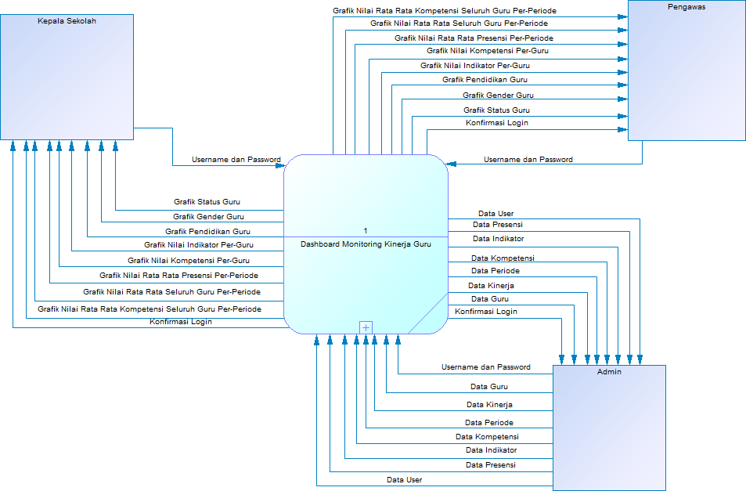
Gambar 3 Context Diagram (Danu, 2021).
- Entity Relationship Diagram
- Conceptual Data Model
Conceptual Data Model (CDM) merupakan menggambarkan secara menyeluruh tentang konsep yang dirancang untuk pembuatan aplikasi.
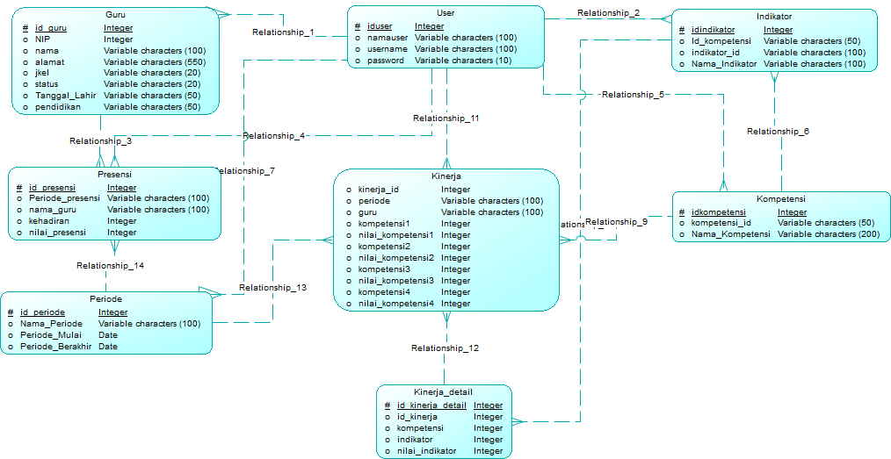
Gambar 4 Conceptual Data Model (Danu, 2021).

- Physical Data Model
Physical Data Model (PDM) merupakan tujuan untuk menggambarkan secara rinci struktur yang telah dirancang untuk sebuah aplikasi. PDM adalah hasil generate dari CDM, PDM menggambarkan dengan rinci tabel-tabel untuk menjadi sebuah basis data.
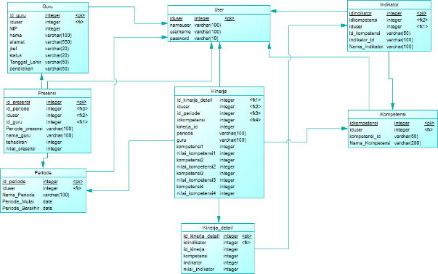
Gambar 5 conceptual data model (Danu, 2021).

  - Design
Pada tahap ini ada dua sub tahapan anatara lain Design Interface, dan Desain Skenario Uji Coba.

- Desain Interface
Desain interface ini digunakan untuk memilih fitur yang akan diterapkan pada saat pengerjaan aplikasi. Desain ini disesuaikan dengan data data yang telah di buat sebelumnya.

- Desain Skenario Uji Coba
Desain testing merupakan uji coba pada sistema yang akan dibuat, dengan melakukan berbagai uji coba untuk membuktikan aplikasi yang dibuat sudah sesuai atau tidak dengan tujuan yang akan dicapai.
Pada penelitian ini uji coba dilakukan menggunakan BlackBox testing untuk mengetahui fungsi fungsi dari aplikasi sudah terpenuhi apa tidak.

HASIL DAN PEMBAHASAN
Implementasi Sistem
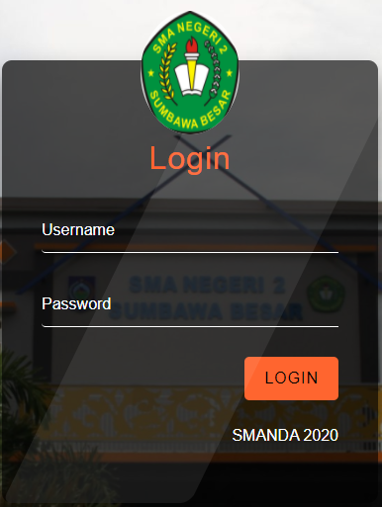
Gambar 6 Tampilan Login (Danu, 2021)
Pada gambar di atas merupakan tahap pertama user sebelum mengakses dashboard Monitoring kineja guru. User harus memasukkan Username dan Password untuk divalidasi oleh sistem.
Tampilan Halaman Dashboard Monitoring Gender Guru
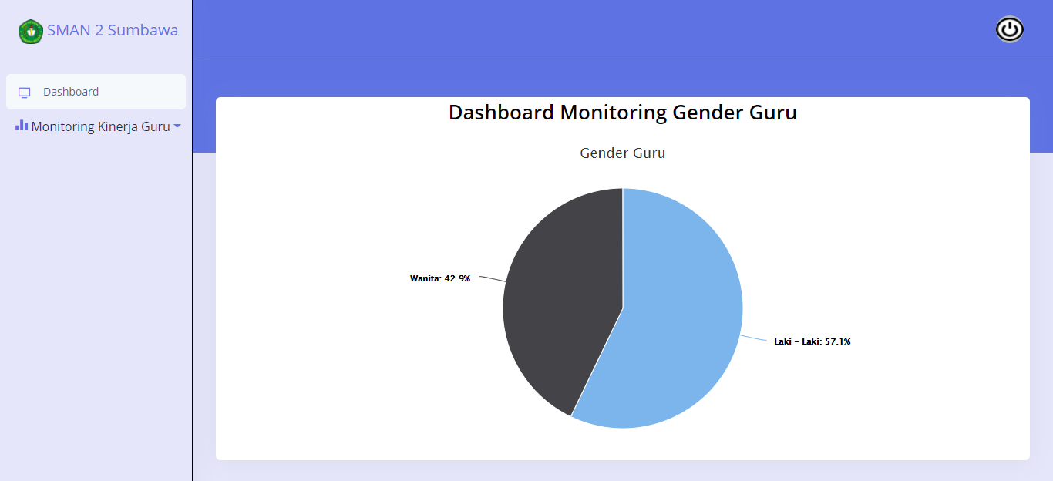
Gambar 7 Dashboard Monitoring Gender Guru . (Danu, 2021)
Gambar 7 merupakan tampilan halaman Dashboard Monitoring guru berdasarkan gender yang dapat diakses oleh pengguna dengen hak akses sebagai kepala sekolah atau pengawas. Tampilan ini berupa grafik chart dan grafik batang yang dapat memberikan informasi mengenai data guru berdasarkan gender.

Tampilan Halaman Dashboard Monitoring Status Guru
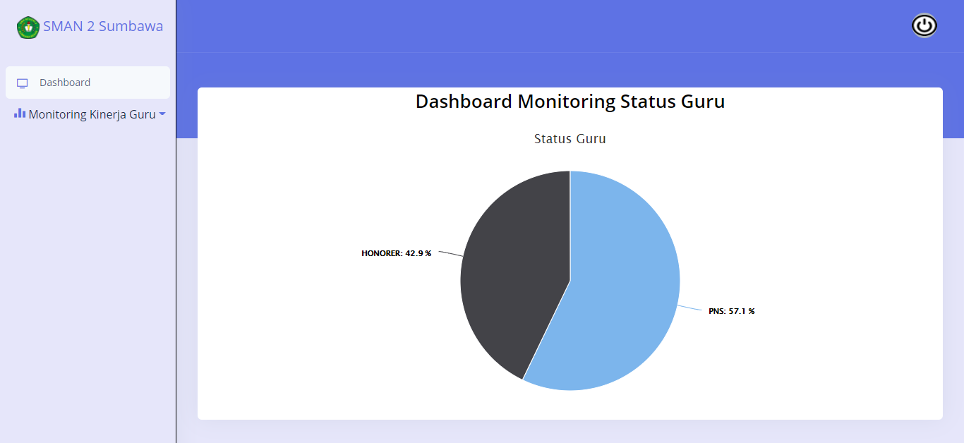
Gambar 8 Dashboard Monitoring Status Guru . (Danu, 2021)
Gambar 8 merupakan tampilan halaman Dashboard Monitoring guru berasarkan status yang dapat diakses oleh pengguna dengen hak akses sebagai kepala sekolah atau pengawas. Tampilan ini berupa grafik batang yang dapat memberikan informasi mengenai data guru berdasarkan status.

Tampilan Halaman Dashboard Monitoring Pendidikan Guru
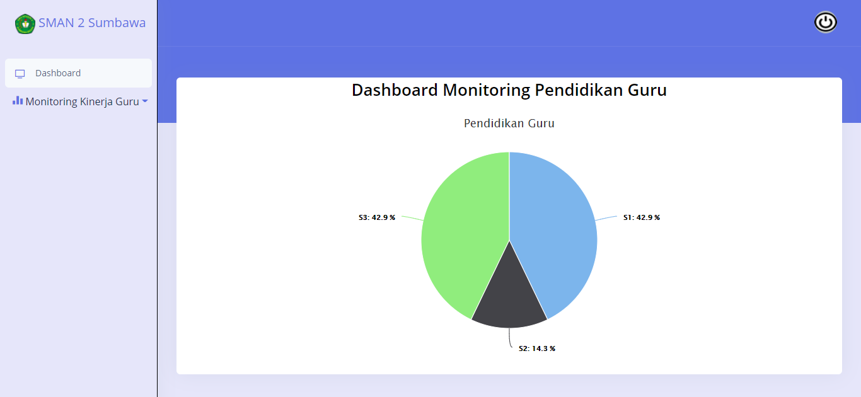
Gambar 9 Dashboard Monitoring Pendidikan Guru . (Danu, 2021)
Gambar 9 merupakan tampilan halaman Dashboard Monitoring guru berdasarkan pendidikan yang dapat diakses oleh pengguna dengen hak akses sebagai kepala sekolah atau pengawas. Tampilan ini berupa grafik batang yang dapat memberikan informasi mengenai pendidikan guru.

Tampilan Halaman Dashboard Monitoring Nilai Rata Rata Seluruh Guru Per-Periode
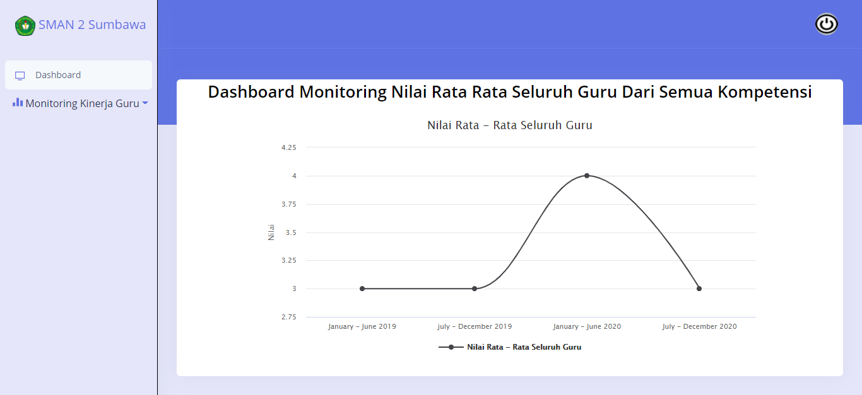
Gambar 10 Dashboard Monitoring Nilai Rata Rata Seluruh Guru Per-Periode . (Danu, 2021)
Gambar 10 merupakan tampilan halaman Dashboard Monitoring nilai rata rata guru per-periode yang dapat diakses oleh pengguna dengen hak akses sebagai kepala sekolah atau pengawas. Tampilan ini berupa grafik batang yang dapat memberikan informasi mengenai nilai rata rata seluruh guru untuk melihat perkembangan kinerja guru per-periode

Tampilan Halaman Dashboard Monitoring Nilai Rata Rata Kompetensi Seluruh Guru Per-Periode
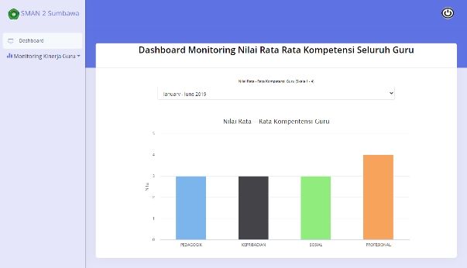
Gambar 11 Dashboard Monitoring Nilai Rata Rata Kompetensi Per-Periode. (Danu, 2021)
Gambar 11 merupakan tampilan halaman Dashboard Monitoring nilai rata rata kompetensi seluruh guru per-periode yang dapat diakses oleh pengguna dengen hak akses sebagai kepala sekolah atau pengawas. Tampilan ini berupa grafik batang yang dapat memberikan informasi mengenai nilai kompetensi seluruh guru per-periode.

Tampilan Halaman Dashboard Monitoring Nilai Rata Rata Kompetensi Masing Masing Guru Per-Periode
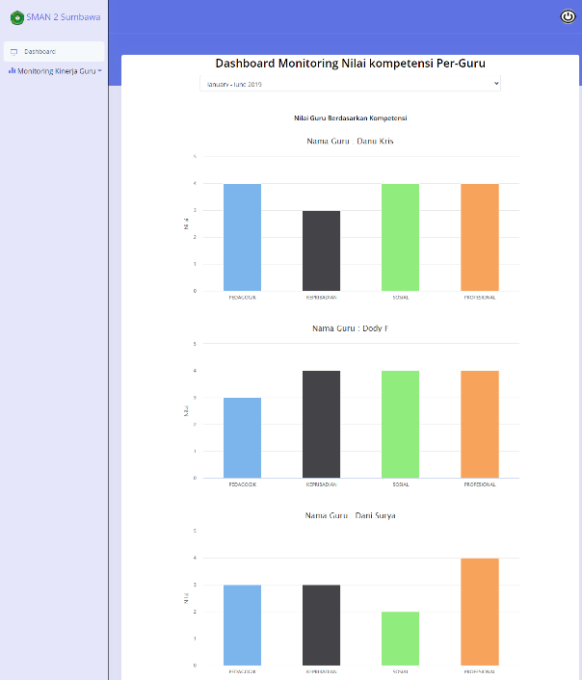
Gambar 12 Dashboard Monitoring Nilai kompetensi Per-Guru . (Danu, 2021)
Gambar 12 merupakan tampilan halaman Dashboard Monitoring nilai kompetensi per-guru yang dapat diakses oleh pengguna dengen hak akses sebagai kepala sekolah atau pengawas. Tampilan ini berupa grafik batang yang dapat memberikan informasi mengenai nilai kompetensi per-guru.

Tampilan Halaman Dashboard Monitoring Nilai Indikator Per-Guru
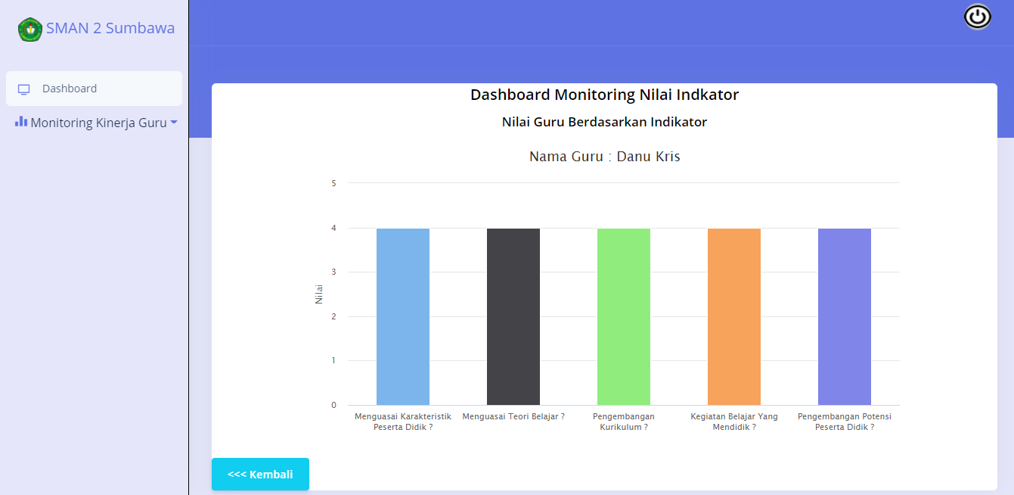Gambar 13 Dashboard Monitoring Nilai Indikator Per-Guru . (Danu, 2021)
Gambar 13 merupakan tampilan halaman Dashboard Monitoring nilai indikator per-guru yang dapat diakses oleh pengguna dengen hak akses sebagai kepala sekolah atau pengawas. Tampilan ini berupa grafik batang yang dapat memberikan informasi mengenai nilai indikator per-guru.
Tampilan Halaman Dashboard Monitoring Nilai Rata Rata Presensi Seluruh Guru Per-Periode
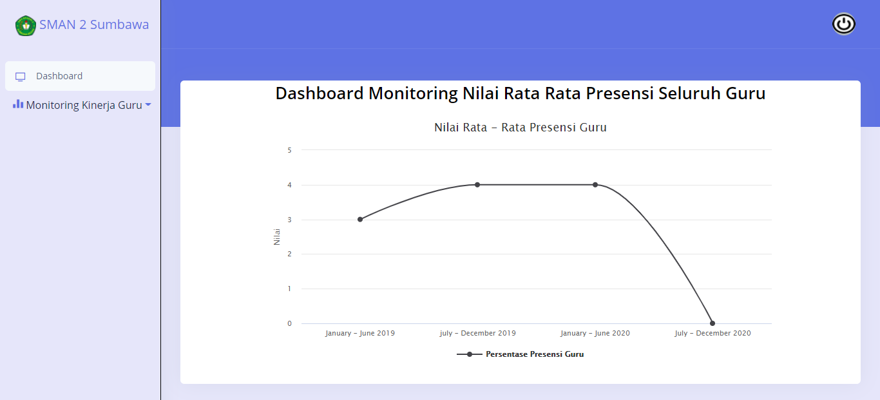
Gambar 14 Dashboard Monitoring Nilai Rata Rata Presensi Seluruh Guru . (Danu, 2021)
Gambar 14 merupakan tampilan halaman Dashboard Monitoring nilai rata rata presensi seluruh guru yang dapat diakses oleh pengguna dengen hak akses sebagai kepala sekolah atau pengawas. Tampilan ini berupa grafik batang yang dapat memberikan informasi mengenai nilai rata rata presensi seluruh guru.

- Tahap Akhir
Pada tahap akhir ini yang dilakukan untuk mengetahui hasil dari uji coba pada fungsi fungsi yang terdapat pada aplikasi. Setelah melakukan uji coba pada sistem maka di dapatkan hasil sebagai berikut :

Evaluasi Hasil Uji Coba
Tabel 5 Hasil Testing Halaman Dashboard Monitoring Kinerja Guru

No | Tujuan | Data yang Dibutuhkan | Hasil yang Diharapkan | Hasil Uji Coba
1 | Menampilkan grafik Status Guru (PNS/Honorer) | - Data Guru  - Data Kinerja Guru  - Data Kompetensi  - Data Indikator  - Data Presensi  - Data Periode | Menampilkan grafik Status Guru (PNS/Honorer) | Uji Coba Berhasil  (Gambar 8)
2 | Menampilkan grafik pendidikan guru |  | Menampilkan grafik pendidikan guru | Uji Coba Berhasil  (Gambar 9)
3 | Menampilkan grafik gender guru |  | Menampilkan grafik gender guru | Uji Coba Berhasil  (Gambar 7)
4 | Menampilkan grafik nilai rata rata seluruh Guru per periode |  | Menampilkan grafik nilai rata rata seluruh Guru per periode | Uji Coba Berhasil  (Gambar 10)
5 | Menampilkan grafik nilai rata rata kinerja seluruh guru berdasarkan kompetensi |  | Menampilkan grafik nilai rata rata kinerja seluruh guru berdasarkan kompetensi | Uji Coba Berhasil  (Gambar 11)
6 | Menampilan grafik nilai rata rata presensi seluruh guru per periode |  | Menampilan grafik nilai rata rata presensi seluruh guru per periode | Uji Coba Berhasil  (Gambar 14)
7 | Menampilan grafik nilai masing masing guru berdasarkan kompetensi per periode |  | Menampilan grafik nilai masing masing guru berdasarkan kompetensi per periode | Uji Coba Berhasil  (Gambar 12)
8 | Menampilan grafik nilai masing masing guru berdasarkan indikator |  | Menampilan grafik nilai masing masing guru berdasarkan indikator | Uji Coba Berhasil  (Gambar 13)

KESIMPULAN
Berdasarkan dari hasil dan pembahasan terhadap aplikasi Aplikasi Dasboard Untuk Monitoring Kinerja Guru pada sekolah SMAN 2 Sumbawa Besar yaitu :
- Aplikasi ini dapat menampilkan hasil kinerja guru dalam bentuk grafik.
- Pembuatan aplikasi ini berbasis website agar mudah digunakan dan mudah di akses tanpa harus install aplikasi lainnya.
- Aplikasi ini dapat mempersingkat waktu kepala sekolah dan pengawas dalam melakukan Monitoring kinerja guru

RUJUKAN
Pressman. (2015). System Developmetn Life Cycle.
Pressman, R. (2015). Rekayasa Perangkat Lunak : Pendekatan praktisi buku 1. Yogyakarta: ANDI.
Mahesayasa, D. K. (2018). AplikAplikasi Monitoring Kinerja Salesman untuk Pencapaian Target Penjualan CV Bharata Sport dan Fashion Berbasis Website. 198. http://repository.dinamika.ac.id/id/eprint/3174.
Pengantar, K. (2009). Pedoman pelaksanaan tugas guru dan pengawas.
(Kemdikbud, 2017)Kemdikbud. (2017). Panduan Kerja Pengawas Sekolah Pendidikan Dasar dan Menengah.

